ỦY BAN NHÂN DÂN THÀNH PHỐ HỒ CHÍ MINH
& THÀNH PHỐ HỒ CHÍ MINH


THI CÔNG BÃI ĐỖ XE TỰ ĐỘNG

ĐỒ ÁN CHUYÊN NGÀNH TỐT NGHIỆP

Stt | Họ và tên | MSSV
1 | Tô Hoàng Phúc (nhóm trưởng) | 23000504
2 | Phạm Thạch Hoàng Sơn | 23001207
3 | Trần Ngô Gia Bảo | 23001184
4 | Đặng Lê Minh | 23001564
5 | Trần Lê Thành Nhân | 23000707

Giảng viên hướng dẫn: PHAN THANH HOÀNG

Thành Phố Hồ Chí Minh,tháng 04 năm 2026

LỜI CẢM ƠN
- Để hoàn thành đồ án này, trong quá trình khảo sát và thu thập, tổng hợp thông tin chúng em đã nhận được sự giúp đỡ và tạo điều kiện rất nhiều từ thầy giáo Phan Thanh Hoàng, Giảng viên khoa Điện – Điện tử.
- Nhân đây cho phép chúng em bày tỏ lòng biết ơn chân thành tới thầy Phan Thanh Hoàng, thầy đã dạy dỗ, hướng dẫn tận tình trong suốt quá trình chúng em thực hiện đồ án này. Trong quá trình làm chúng em gặp nhiều khó khăn, mặt khác do trình độ còn hạn chế nên dù cố gắng song đề tài của chúng em không tránh khỏi những hạn chế, thiếu sót. Vì thế chúng em rất mong nhận được sự góp ý của thầy cô trong khoa Điện – Điện tử, các bạn sinh viên, để đề tài ngày càng hoàn thiện hơn. Đề tài của nhóm chúng em: THI CÔNG BÃI ĐỖ XE TỰ ĐỘNG
- Những ý kiến đóng góp đó sẽ giúp chúng em nhận ra những hạn chế trong làm bài, qua đó chúng em có thể rút kinh nghiệm và có thêm những nguồn tài liệu mới trên con đường học tập cũng như nghiên cứu sau này.
- Một lần nữa chúng em xin gửi lời cảm ơn đến thầy Phan Thanh Hoàng, chúc thầy sức khoẻ tốt và thành công trên con đường giảng dạy.
Chúng em chân thành cảm ơn!

LỜI GIỚI THIỆU
Trong bối cảnh đô thị hóa ngày càng nhanh, nhu cầu về bãi đỗ xe thông minh và tiết kiệm diện tích trở nên cấp thiết. Mô hình bãi đỗ xe tự động ra đời nhằm giải quyết tình trạng thiếu hụt không gian, giảm ùn tắc giao thông và nâng cao hiệu quả quản lý phương tiện.
Nhằm gia công các sản phẩm từ các chi tiết như: nhôm , nhựa , gỗ… trong đó có các thiết bị chuyên dụng điều kiển các trục của bãi đỗ xe như :
PLC
Do đó, để cập nhật được kiến thức, đồng thời giúp cho sự phát triển hoàn thiện hơn về PLC và STEP MOTOR , chúng em đã được giao đề tài: Thi công bãi đỗ xe tự động
Do kiến thức còn hạn hẹp và thời gian thực hiện không nhiều nên đề tài của chúng em còn nhiều sai sót và hạn chế. Mặc dù đã phần nào thiết kế và tính toán chi tiết của bãi đỗ xe, set các thông số trong phần mềm TIA PORTAL V17. Chúng em mong sự đóng góp và sửa chữa để đề tài ngày càng hoàn thiện hơn.
Chúng em xin chân thành cảm ơn, thầy Phan Thanh Hoàng đã hướng dẫn, chỉ bảo chúng em hoàn thành đề tài này.

NHẬN XÉT CỦA GIÁO VIÊN

MỤC LỤC
LỜI CẢM ƠN 02
LỜI GIỚI THIỆU 03
NHẬN XÉT CỦA GIÁO VIÊN 04
CHƯƠNG 1. TỔNG QUAN 06
1.1. Lịch sử phát triển của PLC 06
1.2. Khái niệm về điều khiển 07
1.3. Đặt điểm về cấu trúc máy công cụ plc 07
CHƯƠNG 2. CƠ SỞ LÝ THUYẾT 10
2.1. Các thiết bị khác 10
2.1.1. Động cơ bước 10
2.1.2. Bộ điều khiển Driver TB6600 11
2.1.3. Nguồn tổ ong 24VDC 12
2.1.4. Xi lanh khí MA15X50 dạng tròn 13
2.1.5. Xi lanh khí dạng hình trụ chữ nhật JELPC SDA25X50-B 14
2.1.6. Cảm biến thu phát 15
2.1.7. Thiết kế cánh tay 17
2.2. Cách điều khiển động cơ 18
2.2.1. Thiết lập giới hạn của động cơ khi di chuyển 18
CHƯƠNG 3. NỘI DUNG THỰC HIỆN 19
3.1. Thi công mô hình 19
3.2. Sơ đồ đấu dây tổng thể của mạch 35
3.3. Các bước vận hành và giám sát Driver TB6600 36
KẾT LUẬN 37
TÀI LIỆU THAM KHẢO 38

CHƯƠNG 1 TỔNG QUAN

1.1. Lịch sử phát triển của PLC
- PLC (Programmable Logic Controller) ra đời vào cuối thập niên 1960 tại Mỹ, thay thế hệ thống rơ-le cồng kềnh trong công nghiệp ô tô. Từ đó, PLC đã phát triển mạnh mẽ qua nhiều thế hệ, trở thành nền tảng của tự động hóa công nghiệp hiện đại.

1.2. Khái niệm về điều khiển PLC
- Điều khiển PLC (Programmable Logic Controller) là quá trình sử dụng bộ điều khiển khả trình để tự động hóa các hoạt động công nghiệp, thay thế hệ thống rơ-le truyền thống bằng một thiết bị lập trình linh hoạt, có khả năng nhận tín hiệu đầu vào, xử lý theo chương trình và xuất tín hiệu điều khiển ra.
- PLC (Programmable Logic Controller) là máy tính công nghiệp chuyên dụng được thiết kế để điều khiển các quy trình tự động hóa.
- PLC hoạt động theo chu trình quét (scan cycle):
Đọc tín hiệu đầu vào (Input): từ cảm biến, công tắc, nút nhấn.
Xử lý logic: dựa trên chương trình đã lập trình sẵn (ngôn ngữ Ladder, FBD, STL…).
Xuất tín hiệu đầu ra (Output): điều khiển động cơ, van, đèn, thiết bị chấp hành.

1.3.Đặt điểm về cấu trúc máy công cụ PLC
1. CPU (Central Processing Unit)
Vai trò: Bộ não của PLC, xử lý chương trình và điều khiển toàn bộ hoạt động.
Thành phần:
Vi xử lý (8-bit, 16-bit, 32-bit tùy loại PLC).
Bộ nhớ chương trình (ROM, RAM, EEPROM).
Bộ đếm (Counter) và bộ định thời (Timer).
Chức năng: Thực hiện lệnh logic, tính toán, giám sát trạng thái ngõ vào và xuất tín hiệu điều khiển ra ngõ ra.
2. Bộ nhớ
ROM: Lưu chương trình hệ thống, không mất khi tắt nguồn.
RAM: Lưu dữ liệu tạm thời, dễ mất khi mất điện.
EEPROM/Flash: Lưu chương trình người dùng, có thể ghi/xóa
3. Ngõ vào (Input)
Nguồn tín hiệu: Cảm biến, công tắc, nút nhấn, encoder…
Chức năng: Nhận tín hiệu số (digital) hoặc tín hiệu tương tự (analog) từ môi trường.
4. Ngõ ra (Output)
+ Dạng tín hiệu: Relay, transistor, triac.
+ Ứng dụng: Điều khiển động cơ, van điện từ, đèn báo, thiết bị chấp hành.

5. Bus truyền dữ liệu
+ Chức năng: Kết nối CPU với bộ nhớ, ngõ vào/ra và các module mở rộng.
+ Các loại bus: Bus dữ liệu, bus địa chỉ, bus điều khiển.
6. Nguồn cấp
Nguồn DC (24V) hoặc AC (220V): Đảm bảo PLC hoạt động ổn định và an toàn
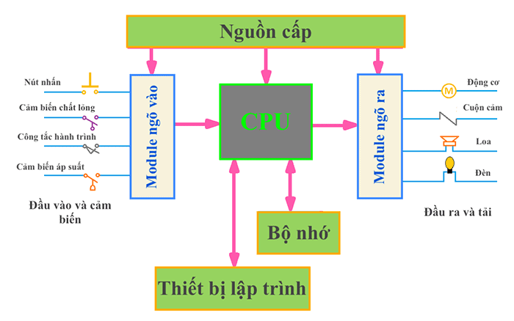

Hình 1.1: Cấu trúc của PLC hình minh họa

Thông thường, hệ thống PLC có các bộ phận chính sau:
- Bộ nhớ chương trình: RAM, ROM, ngoài ra có thể sử dụng vùng nhớ ngoài – EPROM.
Bộ xử lý trung tâm CPU.
Module input/output. Thông thường module I/O được tích hợp trên PLC, khi có nhu cầu mở rộng I/O có thể lắp module I/O.
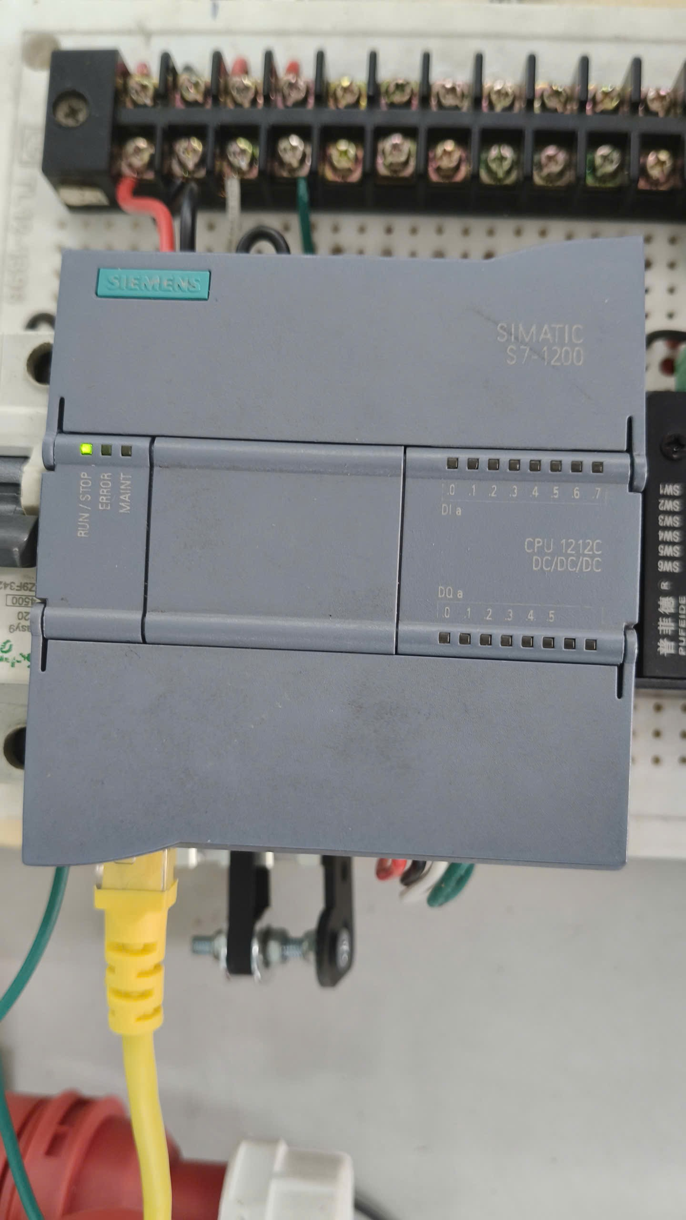
Hình 1.2: PLC hình ảnh ngoài đời

Ngoài ra, PLC còn có các bộ phận khác:
- Cổng kết nối PLC và máy tính: RS232, RS422, RS485 thực hiện đổ chương trình và giám sát chương trình.

- Cổng truyền thông: PLC thường tích hợp cổng truyền thông Modbus RTU. Tùy hãng và dòng sản phẩm, PLC có thể được tích hợp thêm các chuẩn truyền thông khác như Profibus, Profinet, CANopen, EtherCAT…

CHƯƠNG 2 CƠ SỞ LÝ THUYẾT

2.1. Các thiết bị khác

2.1.1. Bộ trượt trục X openbuild động cơ bước 60 cm
- Bộ trượt trục X openbuild động cơ bước 60 cm có chất lượng tốt với lõi dây bằng đồng nguyên chất cho độ bền và độ ổn định cao, phát nhiệt thấp, lõi động cơ được làm từ thép nhập khẩu phủ epoxy giúp giảm thiểu sự mài mòn và các cặn xỉ khi sử dụng trong khoảng thời gian dài, thích hợp để chế tạo các mô hình cơ khí đơn giản, máy in 3D.
- Thông số kỹ thuật của động cơ bước
+ Dòng điện định mức: 1,5A
+ Momen xoắn: 20mN. M/ ref
+ Đường kính trục: 5mm
+ Tốc độ định mức: 1600 vòng/phút (không tải 1900 vòng/phút)
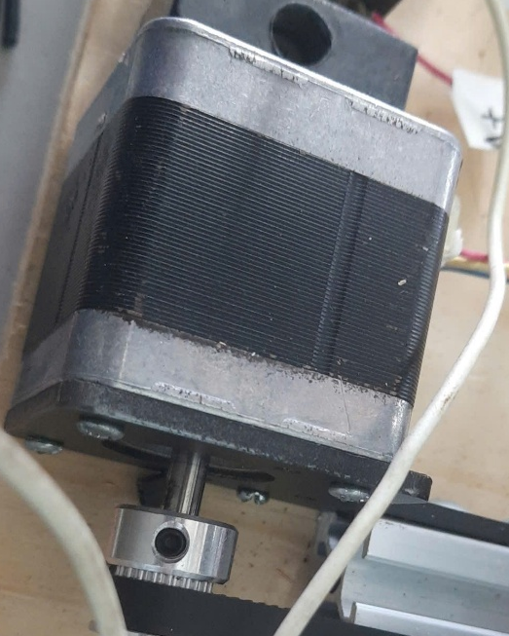

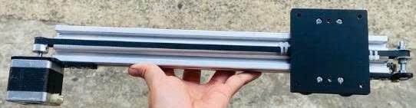

Hình 2.1 Bộ trượt trục X openbuild động cơ bước 60 cm
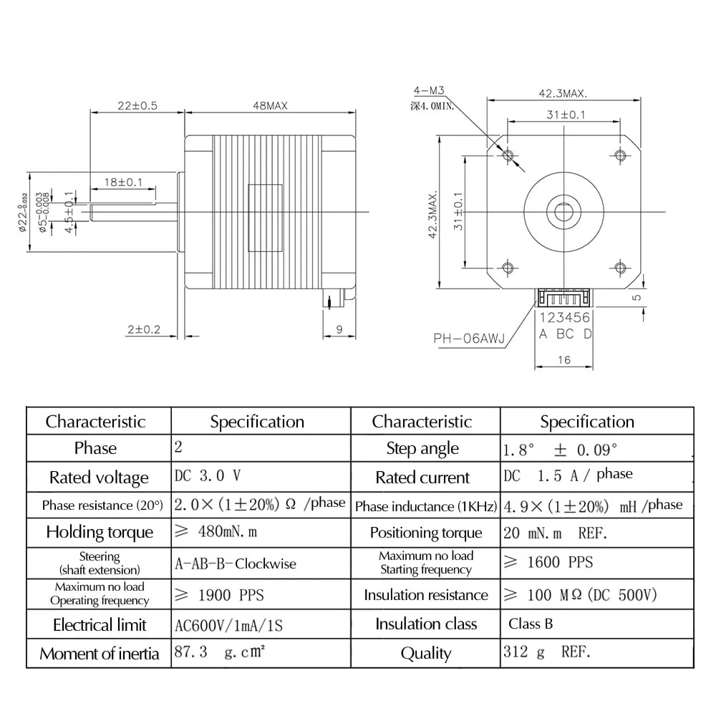

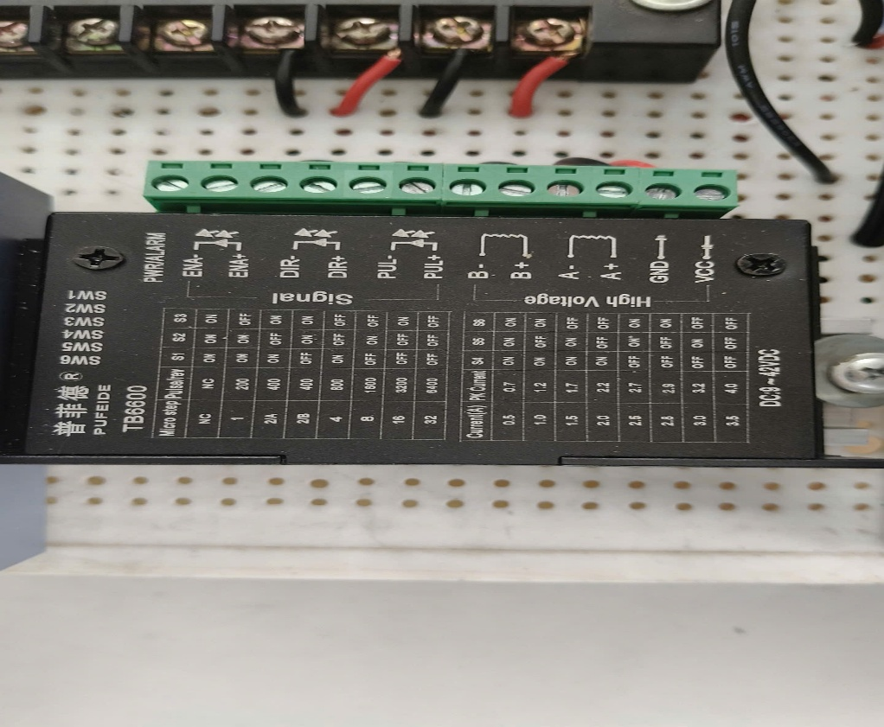

Hình 2.2: diver TB6600
A+ và A -: Nối vào cặp cuộn dây của động cơ bước
B+ và B- : Nối với cặp cuộn dây còn lại của động cơ
PUL+: Tín hiệu cấp xung điều khiển tốc độ (+5V) từ BOB cho M6600
PUL-: Tín hiệu cấp xung điều khiển tốc độ (-) từ BOB cho M6600
DIR+: Tín hiệu cấp xung đảo chiều (+5V) từ BOB cho M6600
DIR-: Tín hiệu cấp xung đảo chiều (-) từ BOB cho M6600
ENA+ và ENA -: khi cấp tín hiệu cho cặp này động cơ sẽ không có lực momen giữ và quay nữa
Có thể đấu tín hiệu dương (+) chung hoặc tín hiệu âm (-) chung
THÔNG SỐ KỸ THUẬT
+ Nguồn đầu vào là 9V – 42V.
+ Dòng cấp tối đa là 4A.
+ Ngõ vào có cách ly quang, tốc độ cao.
+ Có tích hợp đo quá dòng quá áp.
+ Cân nặng: 200G.
+ Kích thước: 96 * 71 * 37mm.
Cài đặt và ghép nối:
DC+: Nối với nguồn điện từ 9 – 40VDC
DC- : Điện áp (-) âm của nguồn

2.1.2. NGUỒN 24VDC
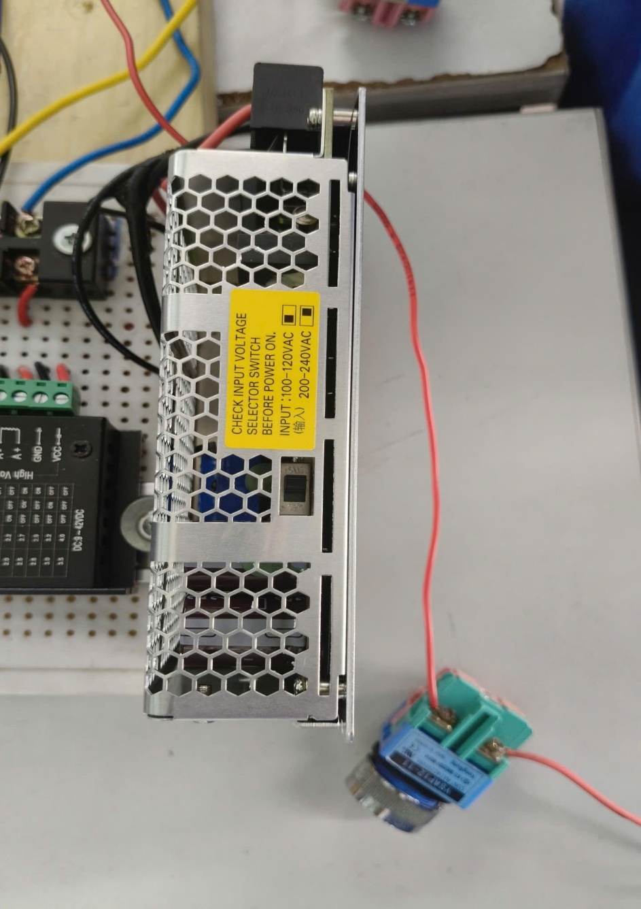

Thông số kỹ thuật:
Tên sản phẩm: Bộ nguồn DC S8FS-C10024J Omron
Điện áp ngõ ra: 24VDC
Công suất: 100W
Dòng ngõ ra: 4.5A
Nguồn cấp: 100~120VAC, 200~240VAC
Thông số khác: Cầu đấu đứng

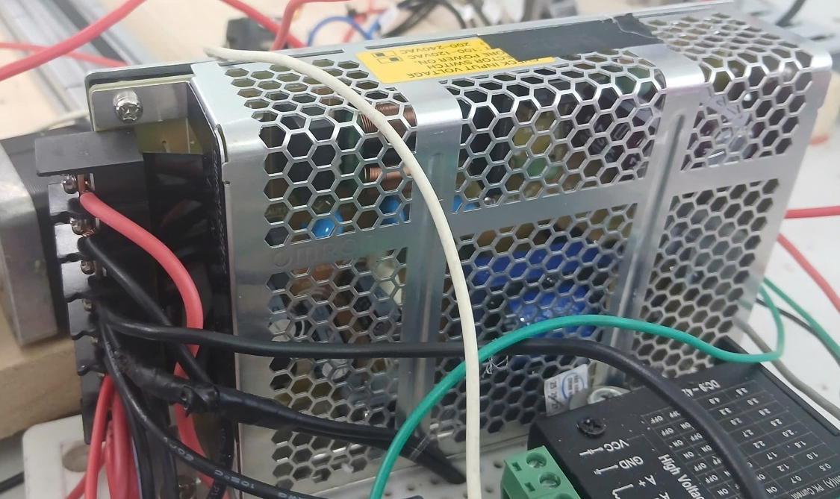

2.1.3. XI LANH KHÍ MA15X50 DẠNG TRÒN

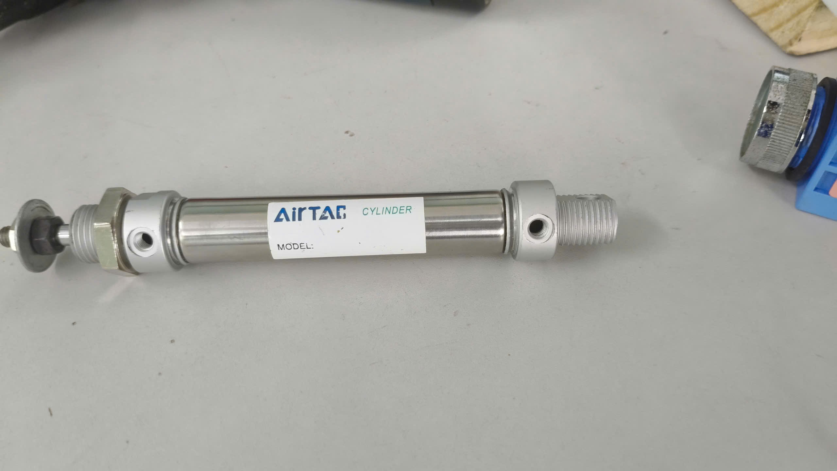
Thông Số Kỹ Thuật Chi Tiết
Để hiểu rõ hơn về khả năng của xi lanh Airtac MI-8x25, chúng ta cần xem xét các thông số kỹ thuật quan trọng của nó:
Đường kính piston: 8mm
Hành trình: 25mm
Loại tác động: Tác động đơn (Single acting)
Áp suất hoạt động: 0.1 ~ 1.0 MPa (14 ~ 145 psi)
Nhiệt độ hoạt động: -20 ~ 70°C
Vật liệu: Hợp kim nhôm
Kiểu lắp đặt: Thông qua ren trên thân xi lanh hoặc sử dụng phụ kiện
Kích thước cổng khí: M5

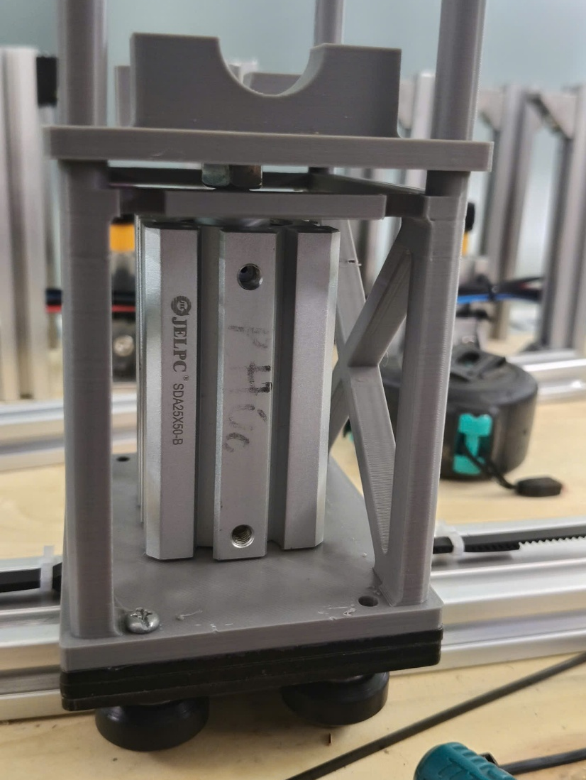
2.1.4. XI LANH KHÍ DẠNG TRỤ CHỮ NHẬT JELPC SDA25X50-B
- Thông số kỹ thuật và catalogue xi lanh compact JELPC SDA25
Xi lanh khí nén JELPC SDA25 là loại xi lanh compact có đường kính phi 25mm
Kích thước cổng: M5x0.8 (ren M5)
Áp suất : 0,1~10MPa
Nhiệt độ: -20 ~ 80 độ C
Hãng sản xuất: JELPC

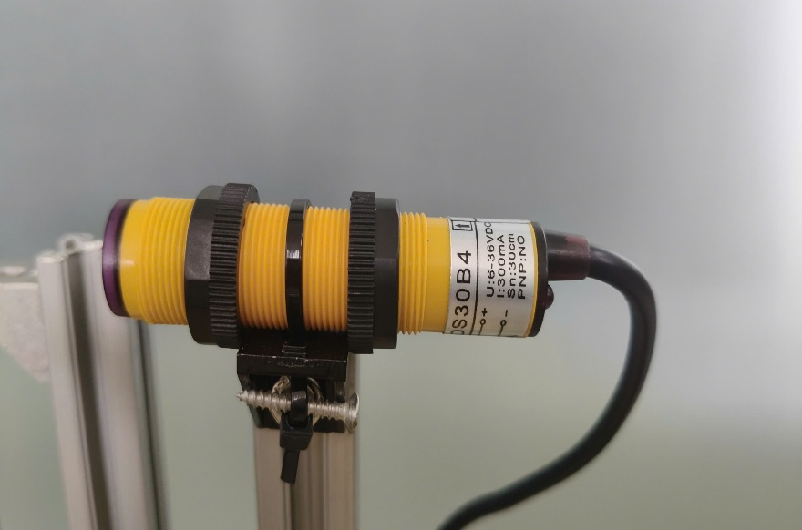
2.1.5. CẢM BIẾN THU PHÁT
Thông số kỹ thuật cảm biến.
Nguồn cấp: 10 – 30VDC.
Khoảng cách: 100 – 1000mm.
Ngõ ra: PNP NO
Nhiệt độ làm việc: -25 đến 60 độ C.
Vật liệu thân: nhựa ABS.
Kích thước: Phi 18mm.
Tần số hoạt động: 500Hz..
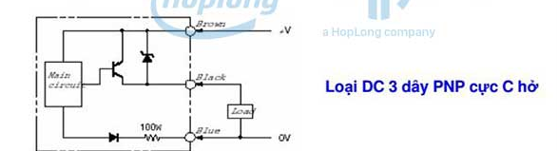

Sơ đồ chân
Màu nâu: VCC, nguồn dương 6 - 36VDC.
Màu xanh dương: GND, nguồn âm 0VDC.
Màu đen: Chân tín hiệu ngõ ra cực thu hở PNP, cần phải có trở kéo để tạo thành.

2.1.6. CÔNG TẮC HÀNH TRÌNH
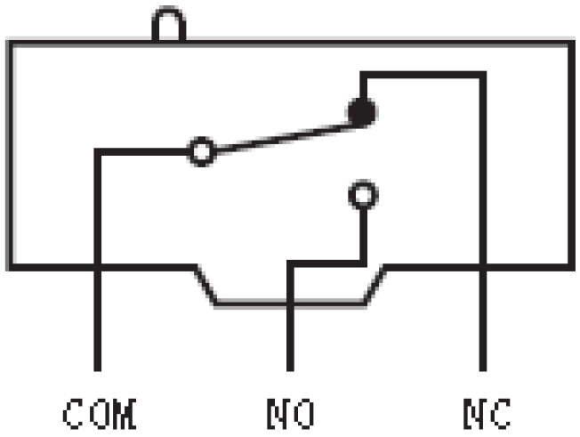
Công tắc hành trình LXW5-11G1 với con lăn ở đầu cần gạt, dùng cho điện áp 380V. Thích hợp sử dụng trong nhiều loại dự án, chủ yếu trong hệ thống điều khiển và an toàn.
Thông số kỹ thuật
Điện áp tối đa: 380 V
Dòng điện tối đa: 15A - 230V
Chân kết nối: COM, NO, NC
Khối lượng: 27g

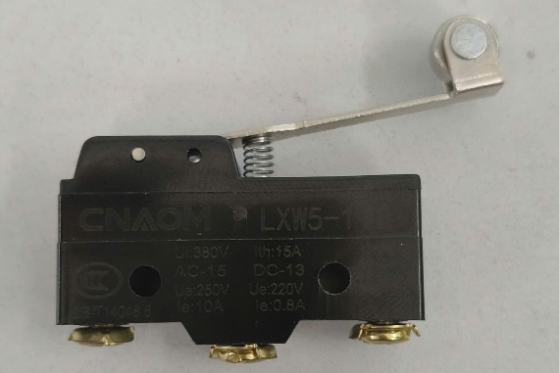
Hình 1.1 sơ đồ đấu dây của công tắc hành trình
Hình 1.2 Công tắc hành trình LXW5-11G1

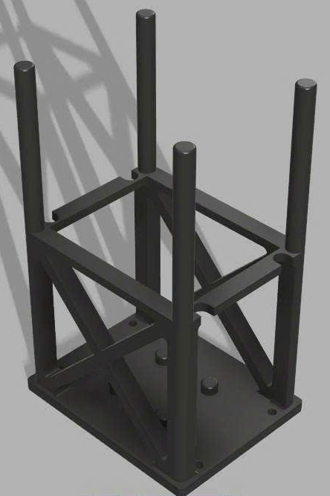
2.1.7. Thiết kế cánh tay ( Thiết kế trên phần mềm Shapr3D và được in 3D )
1. Phần khung dưới
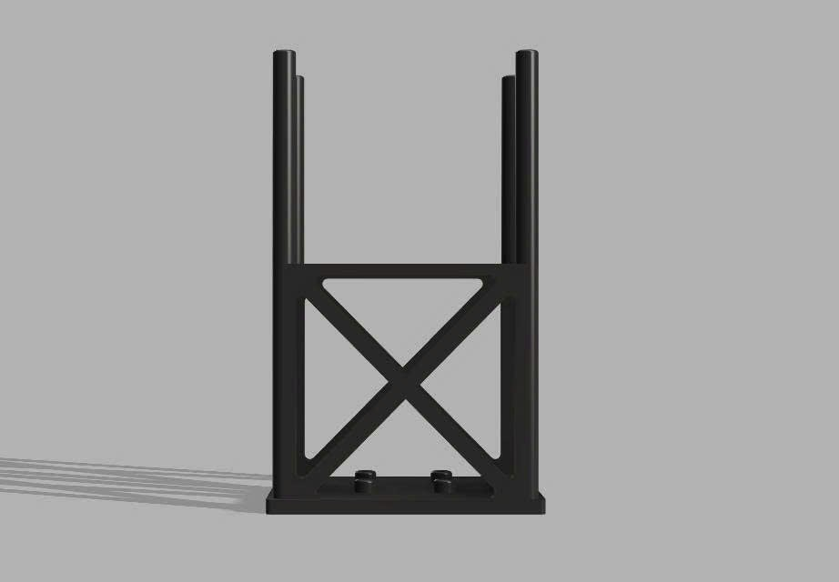

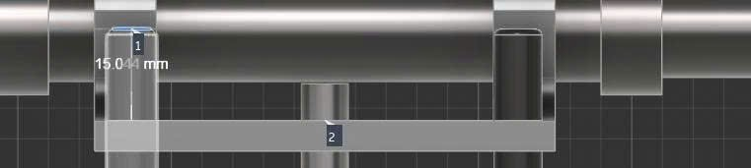
2. Phần khung trên
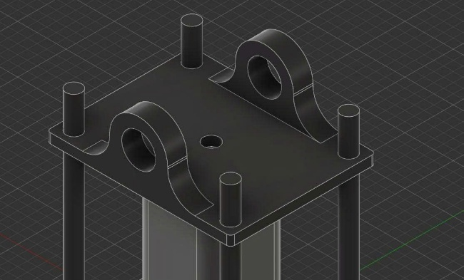

2.2. Cách điều khiển động cơ
2.2.1. Thiết lập giới hạn của động cơ khi di chuyển
Chúng em đã cho động cơ chạy đến từng ô một sau khi đã set home, việc cho động cơ chạy đến từng ô một các em đã thử nhiều thống số vị trí khác nhau để tìm ra vị trí phù hợp của mỗi ô như sau:
+Bãi đỗ số 1 là: - 22
+ Bãi đỗ số 2 là: - 44
+ Bãi đỗ số 3 là: - 67
+ Bãi đỗ số 4 là: - 90
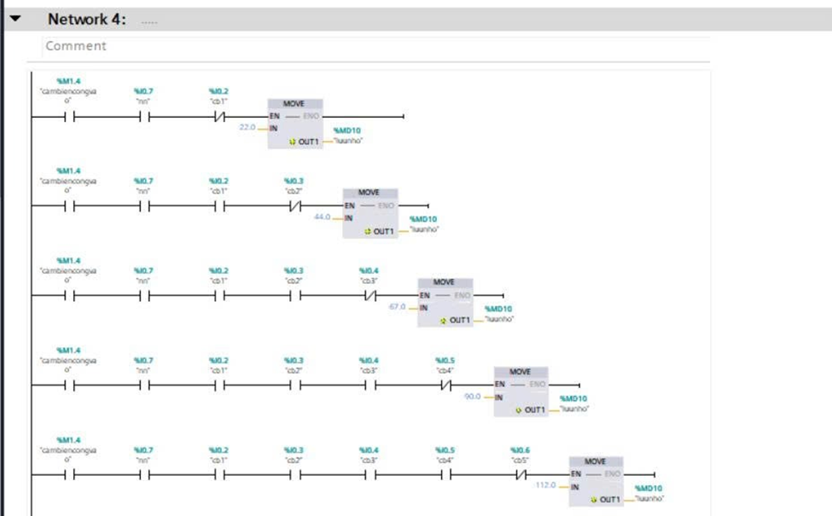
+ Bãi đỗ số 5 là: -112

THỰC HIỆN THI CÔNG BÃI ĐỖ XE TỰ ĐỘNG
CHƯƠNG 3. NỘI DUNG THỰC HIỆN

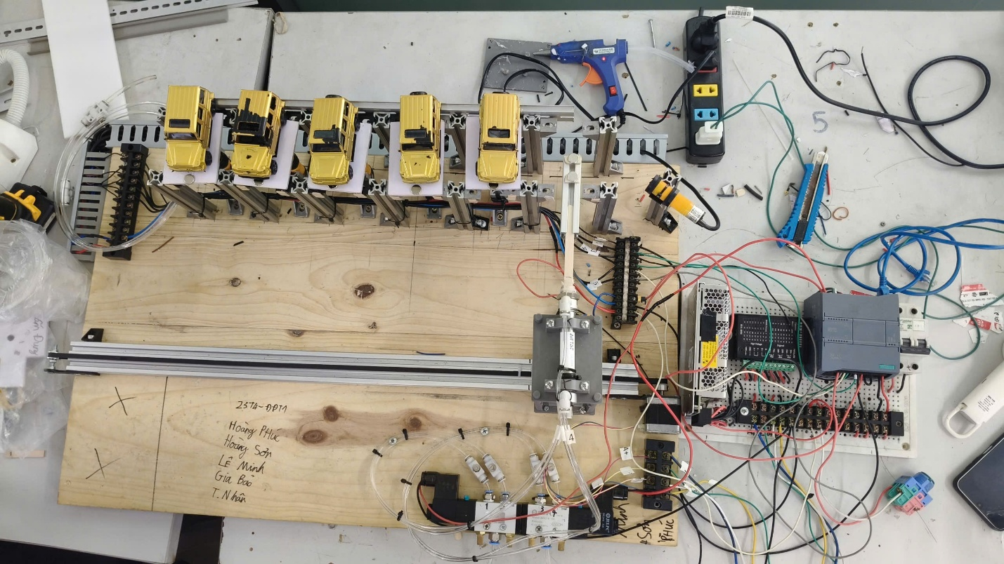
3.1.THI CÔNG MÔ HÌNH

Chương trình mạch lập trình trong PLC
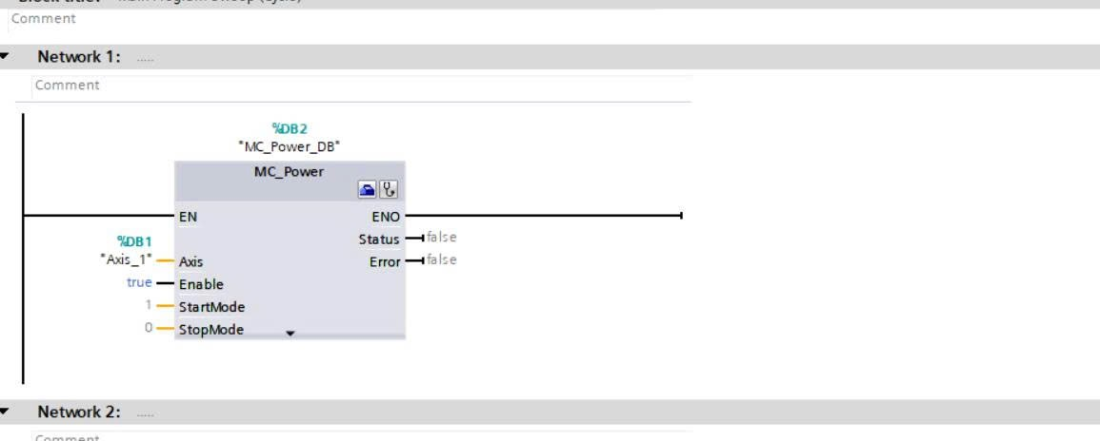
NETWORK 1 MC POWER: cấp nguồn cho động cơ bước

NETWORK 2 MC HOME: lệnh này khi bật PLC mà động cơ đang ở một vị trí bãi đỗ nào đó thì nó sẽ cho động cơ về vị trí home( cổng vào )
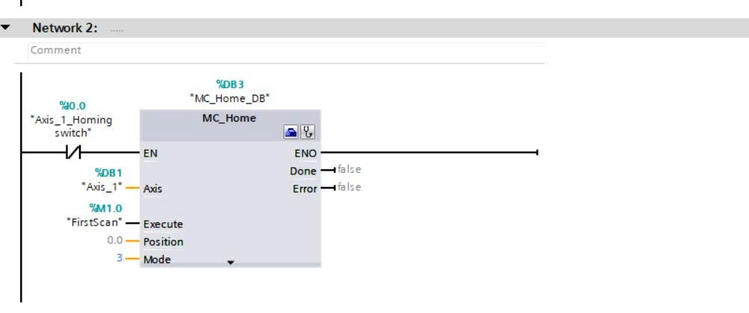

NETWORK 3 Nút nhấn xác nhận và cảm biến
- Nút nhấn xác nhận : khi xe đã vào cổng vào , để xe vào bãi đỗ người dùng cần nhấn nút này để xác nhận thì động cơ mới bắt đầu đưa xe vào bãi
- Cảm biến cổng vào : chỉ khi nào có xe ở cổng vào và cảm biến này hoạt động thì người dùng nhấn nút xác nhận thì động cơ mới hoạt động
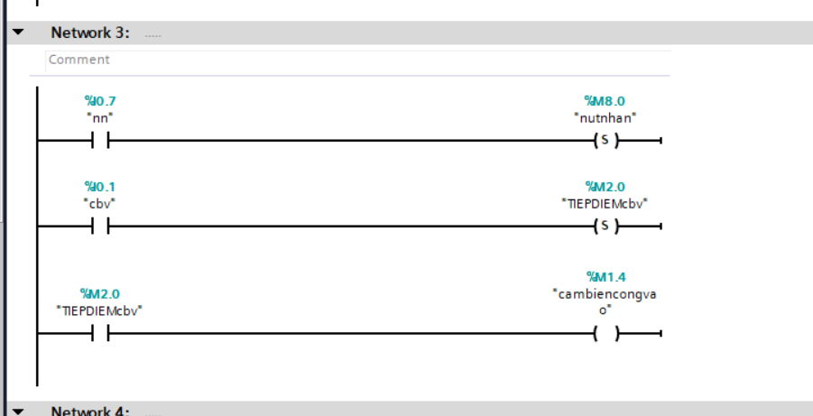

NETWORK 4 CÁC CẢM BIẾN BÃI DỖ XE
- Network này sẽ ra lệnh cho động cơ đến bãi đỗ gần cổng vào gần nhất ví dụ: nếu tất cả các bãi đỗ đều có xe chỉ còn trống ô đỗ số 2 và ô đỗ số 5 thì khi xe vào cổng vào thì động cơ sẽ ưu tiên đưa xe vào bãi đỗ có số nhỏ nhất trước , tức là động cơ sẽ đưa xe vào ô số 2 trước thay vì ô số 5
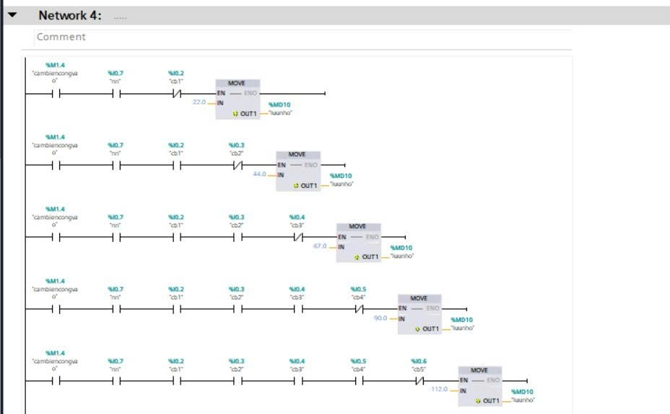

NETWORK 5 MC Move absolute: khi xi lanh đã lấy xe từ cổng vào thì ra lệnh cho xe đến vị trí bãi đỗ
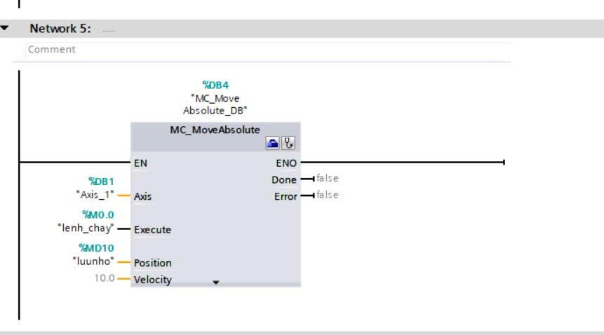

NETWORK 6 Điều khiển xi lanh lấy xe ra khỏi cổng vào
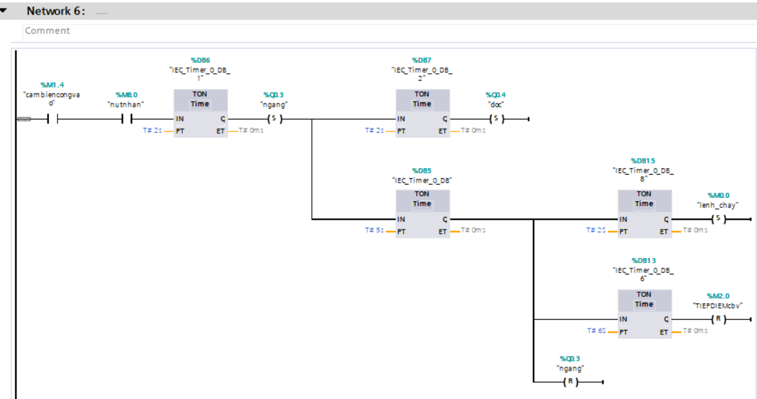

NETWORK 7 khi xe đến bãi đỗ ra lệnh cho xi lanh cho xe vào bãi đỗ

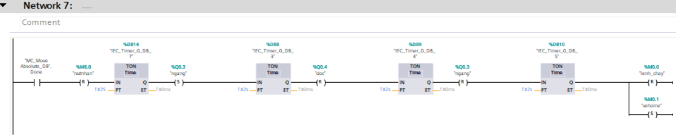

NETWORK 8 MC Move absolute: khi xe đã vào bãi đỗ thì ra lệnh cho động cơ về home ( cổng vào ) để chờ xe tiếp theo
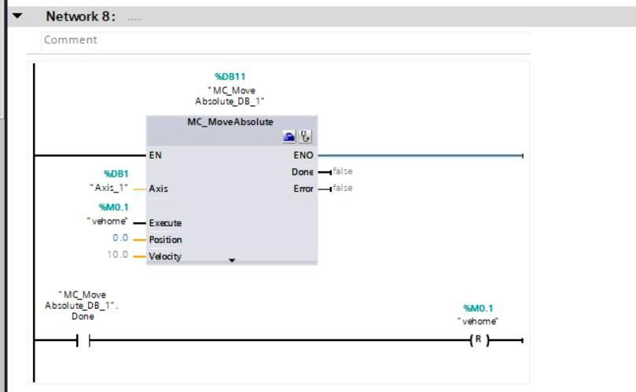

NETWORK 9 MC HOME: lệnh này để động cơ xác định vị trí home khi bật PLC mà động cơ đang ở vị trí home( cổng vào )
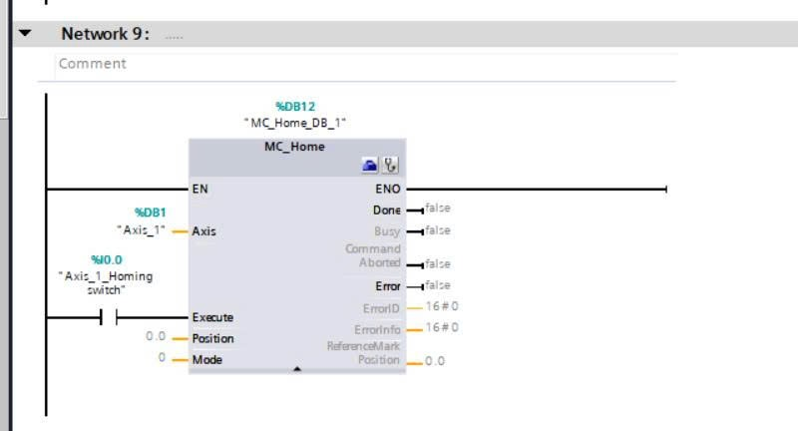

CÁCH CÀI ĐẶT THÔNG SỐ CỦA ĐỘNG CƠ
Bước 1: bấm vào Technology objects đây là nơi tạo các trục như: Axis , PTO ( xuất xung ) , ……
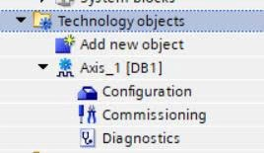

Bước 2: Đây là bước khá quan trọng để chọn điều khiển động cơ và đặt thông tin cho đầu trục vd như: “Axis_1” dung để gọi các chương trình như: MC_Move , MC_Power , … kích xung và chọn đơn vị vị trí,...
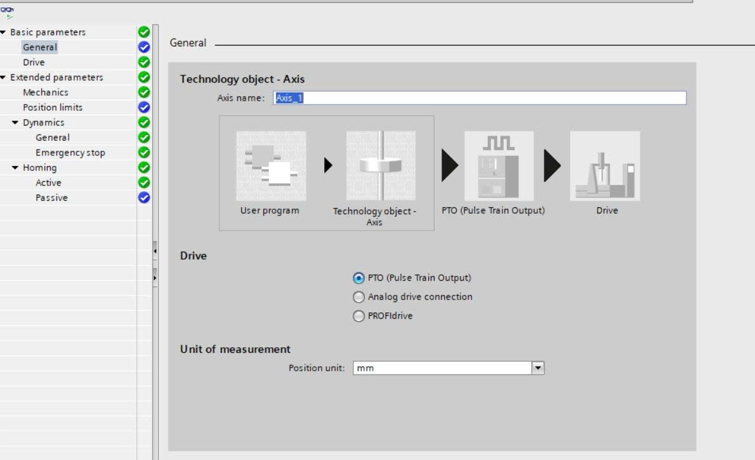

Bước 3: Bước này dùng để chọn bộ phát xung của CPU
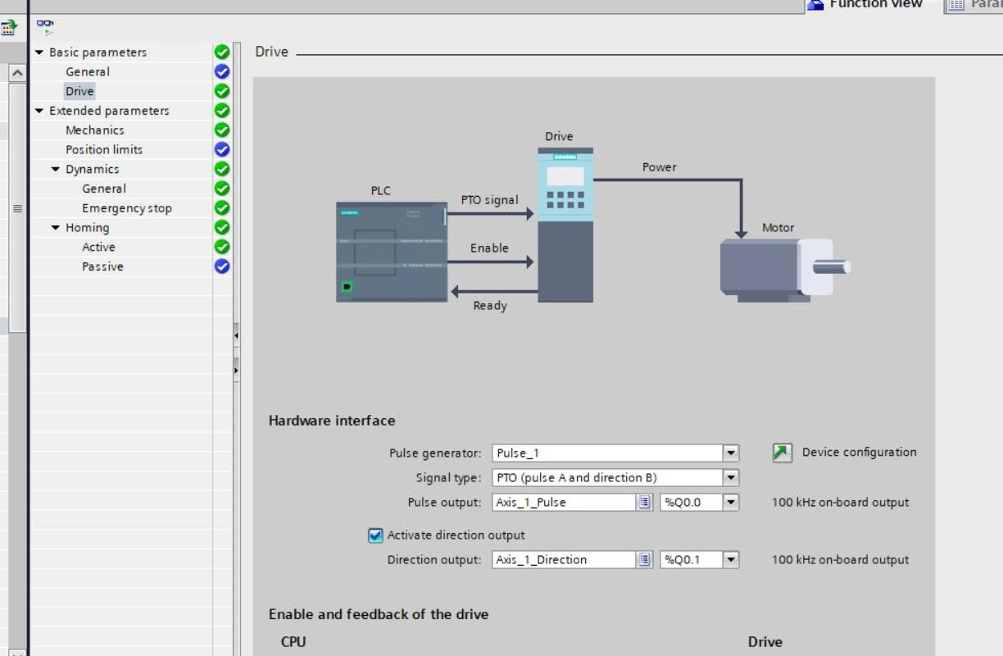

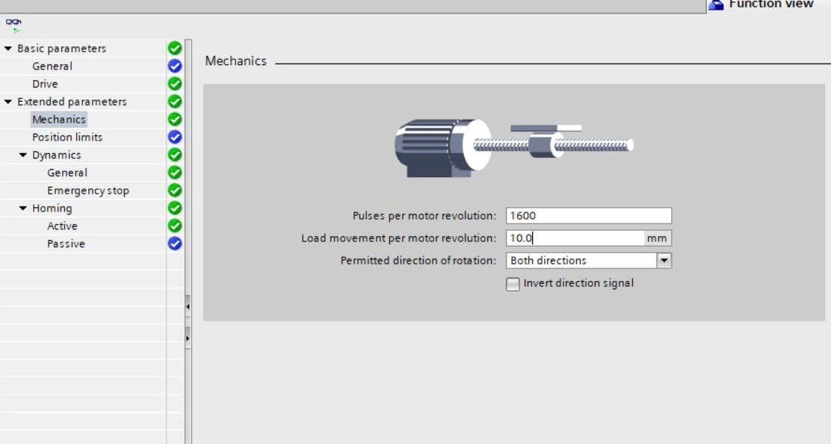
Bước 4: Dùng để cài số xung / vòng

Bước 5: Dùng để giới hạn tốc độ , thiết lập thời gian tăng tốc và Giảm tốc giúp máy chạy êm không bị khựn
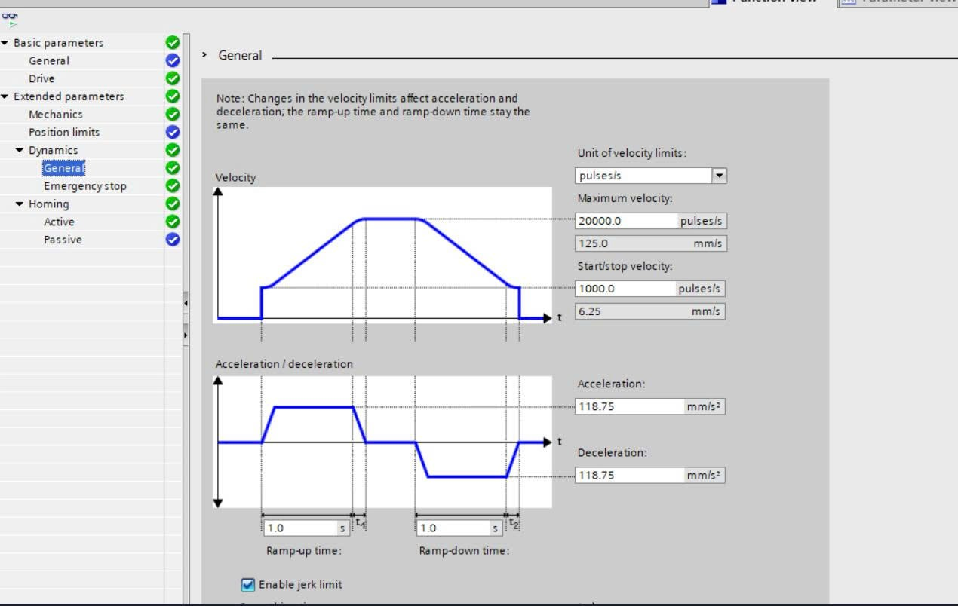

Bước 6: Đây là bước cấu hình homing điều này cần thiết để PLC để cần biết chính xác vị trí “0” tuyệt đối để làm móc
( cổng vào của bãi đỗ xe )
- I0.0 khai báo cảm biến góc ( Công tắc hành trình ) khi mở PLC đông cơ sẽ tự chạy về hướng dương + để tìm vị trí home ( Công tắc hành trình )
- Đây là bước là để PLC tự tìm vể vị trí “0” sau khi bật PLC hoặc khi máy bị mất tọa độ
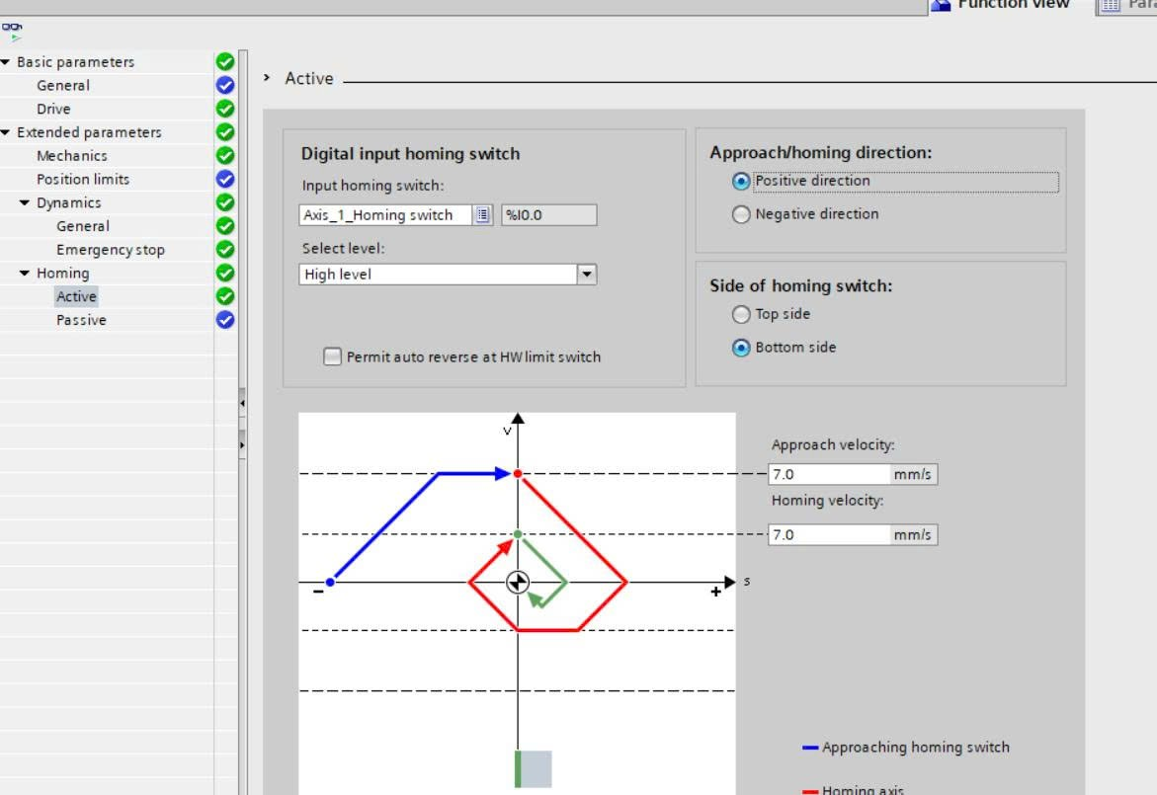

- GHI CHÚ: I0.0 khai báo cảm biến góc ( Công tắc hành trình ) khi mở PLC đông cơ sẽ tự chạy về hướng dương + để tìm vị trí home
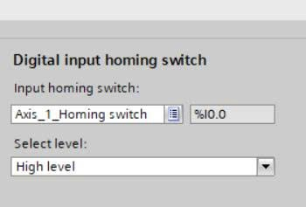
( Công tắc hành trình )

Bước 7: Q0.0 dùng để phát xung của PLC để điều khiển động cơ , Q0.1 dùng để điều khiển động cơ quay thuận hoặc nghịch
Đây là bước đặt tên các chân vật lý trên PLC dung để ra lệnh cho động cơ chạy
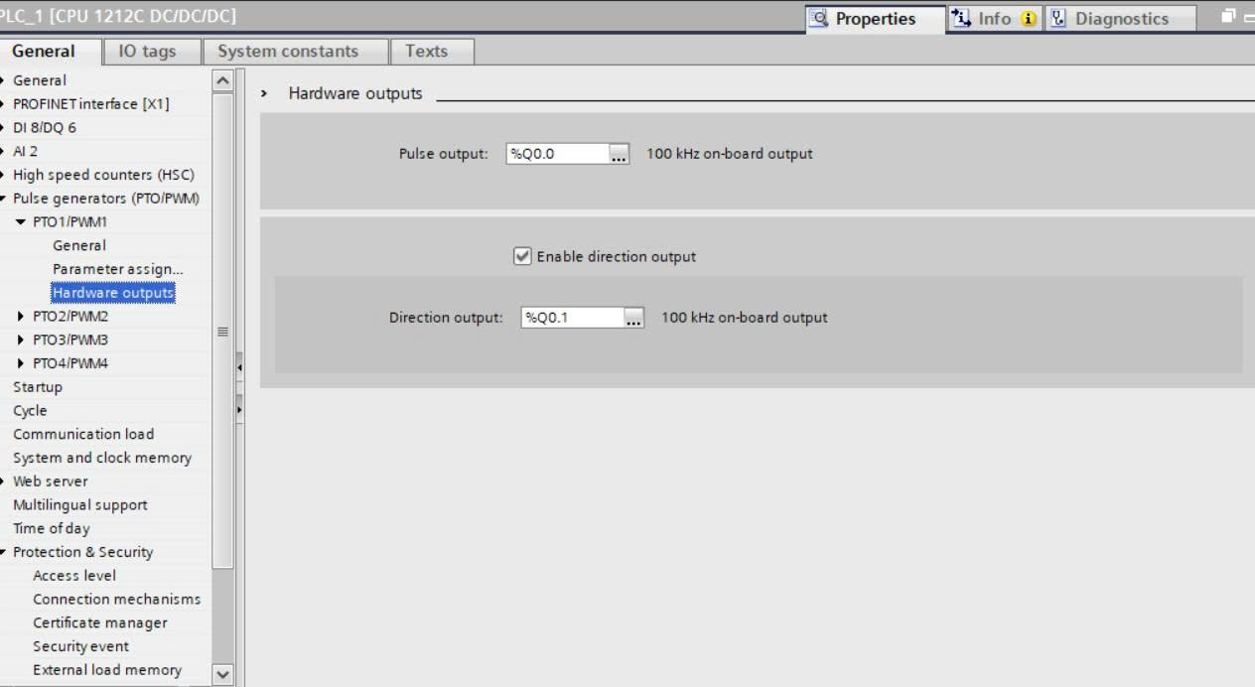

Bước 8: Dùng để chọn chế độ phát xung cho bộ phát xung tốc độ cao của PLC
- Pluse A and direction B: 1 chân xuất xung để chạy động cơ ( Pluse A ) và 1 chân xuất tính hiệu mức điện áp để qui định chiều quay của động cơ ( Direction B )
- Bước này dung để định nghĩa kiểu tính hiệu đầu ra là phát xung + và điểu khiển hướng để điều khiển động cơ

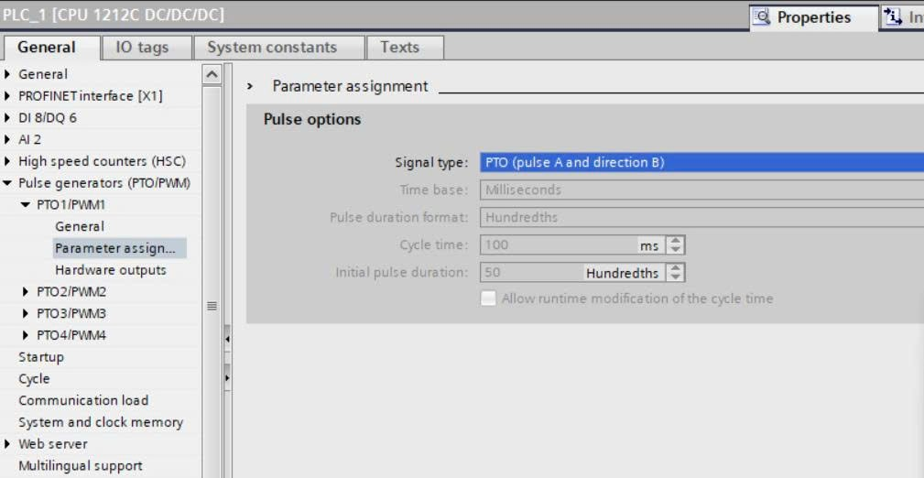

Bước 9: Khu vực dung để quản lí biến
Chỗ này dùng để đặt tên và dán địa chỉ cho các thiết bị đầu vào/ đầu ra
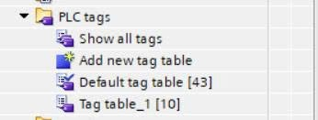

Tên của các tag ( biến )sử dụng trong trong lập trình

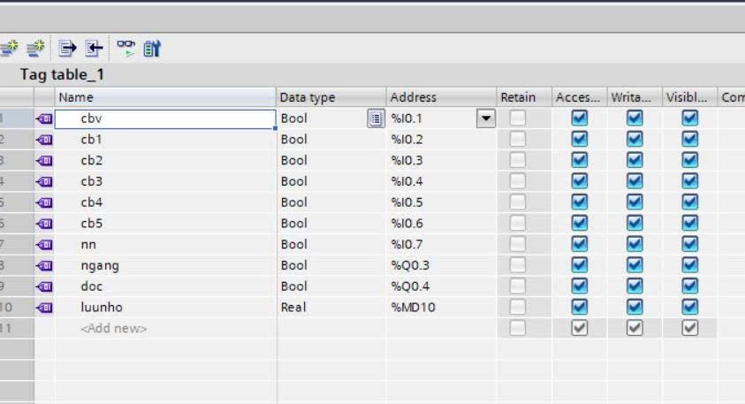
Các nút nhấn , cảm biến , van 5/2 điều khiển van điện tử(MD10 là một tiếp điểm ảo )

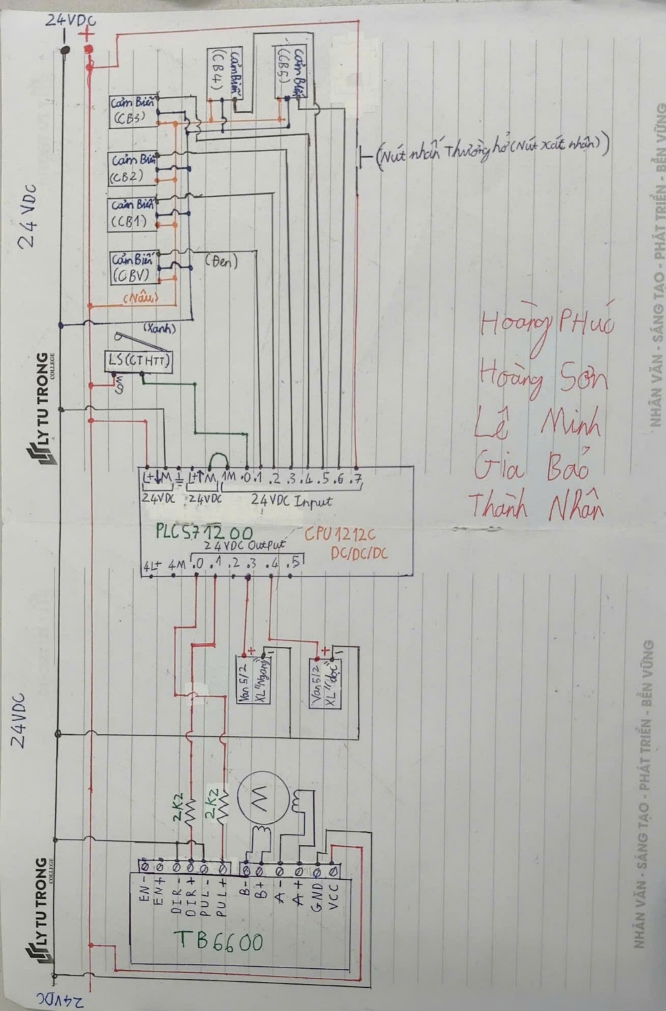
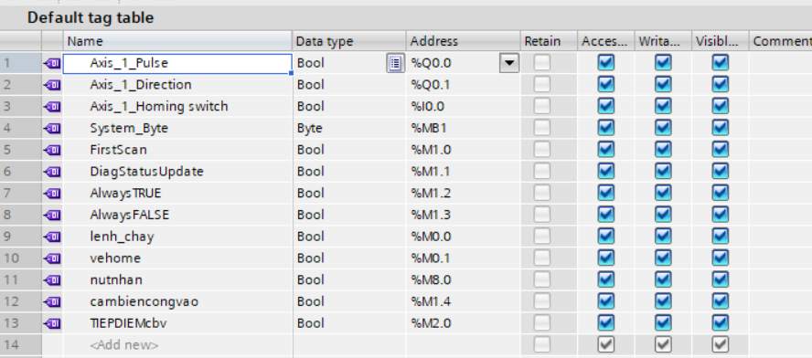
Tên các tiếp điểm ảo sử dụng trong lập trình

3.2. Sơ đồ đấu dây tổng thể của mạch
3.3. Các bước vận hành và giám sát Driver TB6600
- Khi vào cổng cảm biến quang ở cổng sẽ phát hiện xe. Để xe vào bãi đỗ người dùng cần nhấn nút xác nhận thì lúc đó động cơ điều khiển cánh tay lấy xe ra khỏi cổng vào và bắt đầu đưa xe đến ô bãi đỗ đang trống với số thứ tự từ thấp rồi đến cao. Khi đã đến ô đỗ các xi lanh phối hợp với nhau đưa và hạ xe vào ô đỗ , khi xe đã vào ô đỗ thì động cơ sẽ điểu khiển cách tay quay lại home ( cổng vào ) để đợi xe tiếp theo tới.

KẾT LUẬN
5 THÀNH VIÊN CHÚNG EM XIN CẢM ƠN THẦY PHAN THANH HOÀNG VÌ ĐÃ DÀNH THỜI GIAN CHO NHÓM CHÚNG EM CÓ THỂ HOÀN THÀNH ĐỒ ÁN NÀY.
BÀI NHÓM CHÚNG EM TUY CÒN NHIỀU SAI SÓT NHƯNG CHÚNG EM ĐÃ CỐ GẮNG HẾT SỨC MÌNH ĐỂ LÀM MỌI THỨ TRONG KHẢ NĂNG CỦA MÌNH.

TÀI LIỆU THAM KHẢO

https://www.youtube.com/watch?v=LX699Swy2NU

https://www.youtube.com/watch?v=pvDVU__ZWA4

https://www.youtube.com/watch?v=w4_ITBGDDGM

https://www.youtube.com/watch?v=POHZbCRAsv8

https://www.youtube.com/watch?v=bayKCv0AwqI

https://www.youtube.com/watch?v=LJy9GufJK3M

https://youtu.be/r2O0lsdCwf8?si=oxTy9c7IFUqDdo-B

